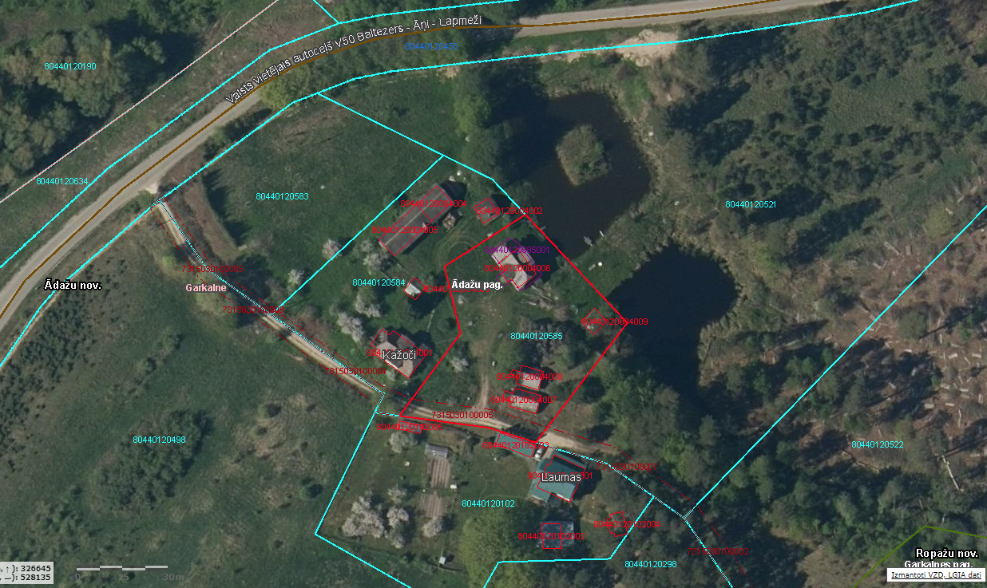
Kažoči
Jaunkažoči
Augstkažoči

